LAPORAN
WORKSHOP SISTEM INFORMASI
WEB SERVER
(TIF330805)
SEMESTER III



Acara 3

Nama:
Nila Agustin Prima Aurelia
NIM:
E41250666
Golongan:
A

PROGRAM STUDI DILUAR KAMPUS UTAMA (PSDKU)
TEKNIK INFORMATIKA KAB. NGANJUK
JURUSAN TEKNOLOGI INFORMASI
POLITEKNIK NEGERI JEMBER
TAHUN 2026
Bab 1. Pendahuluan
  - Latar Belakang
Dalam pengembangan aplikasi web, penulisan seluruh kode dalam satu file dapat membuat program menjadi panjang, sulit dibaca, dan sulit dikembangkan. Misalnya, kode untuk koneksi database, pengolahan data, validasi, dan tampilan jika ditulis dalam satu file akan menyebabkan kode menjadi tidak teratur.
Salah satu cara untuk mengatasi masalah tersebut adalah menggunakan pola arsitektur MVC (Model, View, Controller). MVC membagi aplikasi menjadi tiga bagian berdasarkan tanggung jawabnya. Model digunakan untuk mengelola data, View digunakan untuk menampilkan tampilan kepada pengguna, sedangkan Controller digunakan untuk mengatur alur aplikasi.
Pada praktikum ini dibuat struktur dasar aplikasi SI Akademik menggunakan konsep MVC. Praktikum juga menggunakan Bootstrap 5 untuk membuat form dan tabel mahasiswa agar memiliki tampilan yang lebih rapi dan responsive.
  - Tujuan Praktikum
Praktikum ini bertujuan untuk:
- Memahami konsep dasar arsitektur MVC.
- Mengetahui fungsi Model, View, dan Controller.
- Membuat struktur folder aplikasi berbasis MVC.
- Membuat halaman form tambah mahasiswa.
- Membuat halaman tabel daftar mahasiswa.
- Mengintegrasikan Bootstrap 5 melalui CDN.
- Memahami pemisahan antara logika program dan tampilan
Bab 2. Dasar Teori
2.1 MVC
MVC merupakan pola arsitektur yang membagi aplikasi menjadi tiga komponen utama, yaitu Model, View, dan Controller.
a. Model
Model bertanggung jawab terhadap pengelolaan data dan aturan yang berkaitan dengan data. Model biasanya digunakan untuk berkomunikasi dengan database.
Contohnya:
- Mengambil data mahasiswa.
- Menyimpan data mahasiswa.
- Mengubah data mahasiswa.
- Menghapus data mahasiswa.
- Melakukan validasi data.
b. View
View bertanggung jawab terhadap tampilan yang dilihat oleh pengguna. View menampilkan data yang diberikan oleh Controller.
View sebaiknya hanya berisi HTML dan sedikit PHP untuk menampilkan data. View tidak digunakan untuk melakukan query database atau menjalankan logika bisnis.
c. Controller
Controller berfungsi sebagai pengatur alur aplikasi. Controller menerima request dari pengguna, mengolah permintaan tersebut, mengambil data dari Model jika diperlukan, kemudian menentukan View yang akan ditampilkan.
2.2 Manfaat MVC
Penggunaan MVC memiliki beberapa manfaat, yaitu:
- Kode menjadi lebih terorganisir.
- Program lebih mudah dibaca dan dipahami.
- Pengembangan aplikasi menjadi lebih mudah.
- Setiap bagian memiliki tanggung jawab yang jelas.
- Mengurangi pengulangan kode.
- Memisahkan antara data, proses, dan tampilan.
Prinsip pemisahan tanggung jawab tersebut disebut separation of concerns.
2.3 HTML Form
HTML Form digunakan untuk menerima input dari pengguna dan mengirimkannya ke server.
Beberapa atribut penting pada form adalah:
- action: menentukan alamat tujuan data form.
- method: menentukan metode pengiriman data, yaitu GET atau POST.
- name: digunakan sebagai nama/kunci input ketika data diambil menggunakan PHP
2.4 Bootstrap 5
Bootstrap 5 merupakan framework CSS yang digunakan untuk membantu membuat tampilan website agar lebih rapi, modern, dan responsif.
Pada praktikum ini Bootstrap 5 digunakan melalui CDN sehingga tidak perlu mengunduh file Bootstrap secara manual.
Beberapa komponen Bootstrap yang digunakan antara lain:
- container
- card
- form-control
- btn
- table
- navbar
- row
- col
Bab 3. Hasil Praktikum
3.1 Struktur Folder
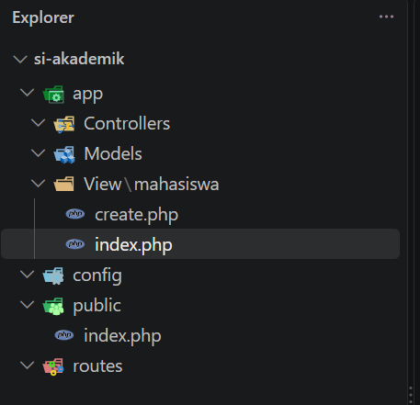
3.2 Menampilkan Data Mahasiswa
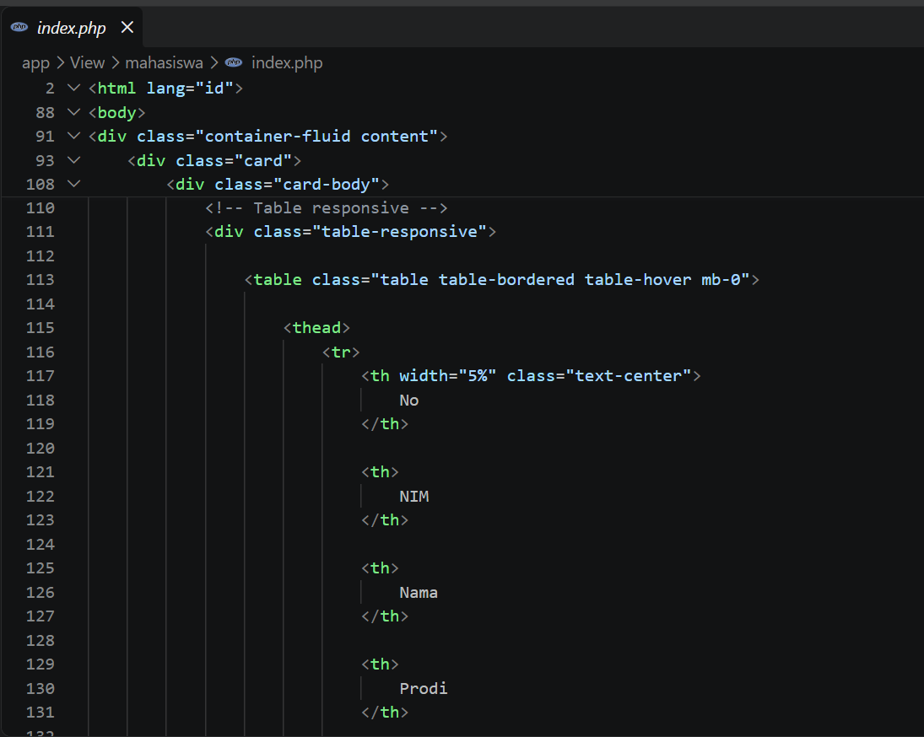
3.3 Form Tambah Data Mahasiswa
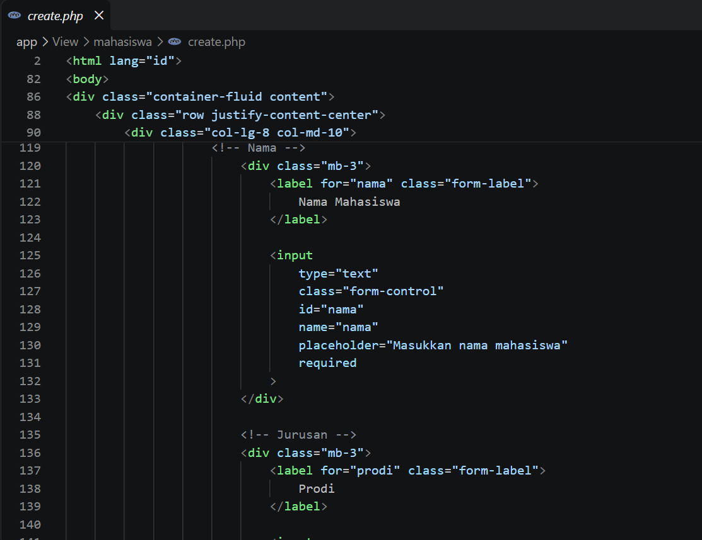

3.4 Hasil Tampilan
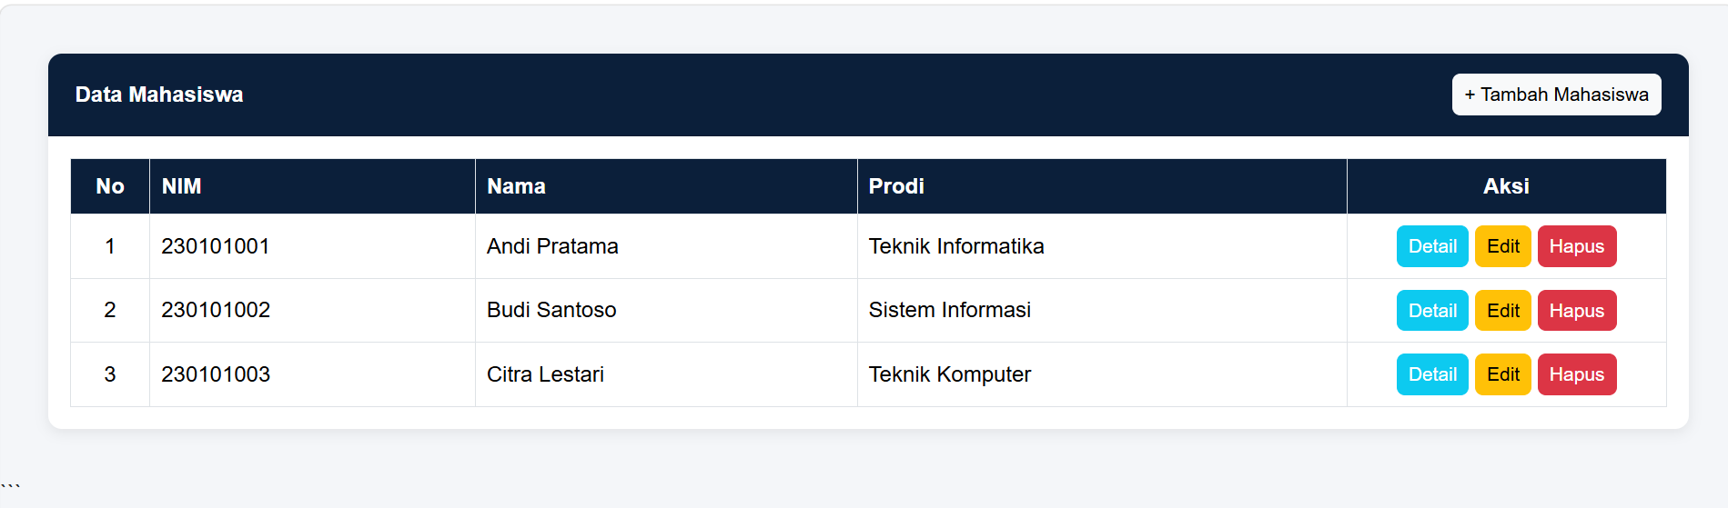
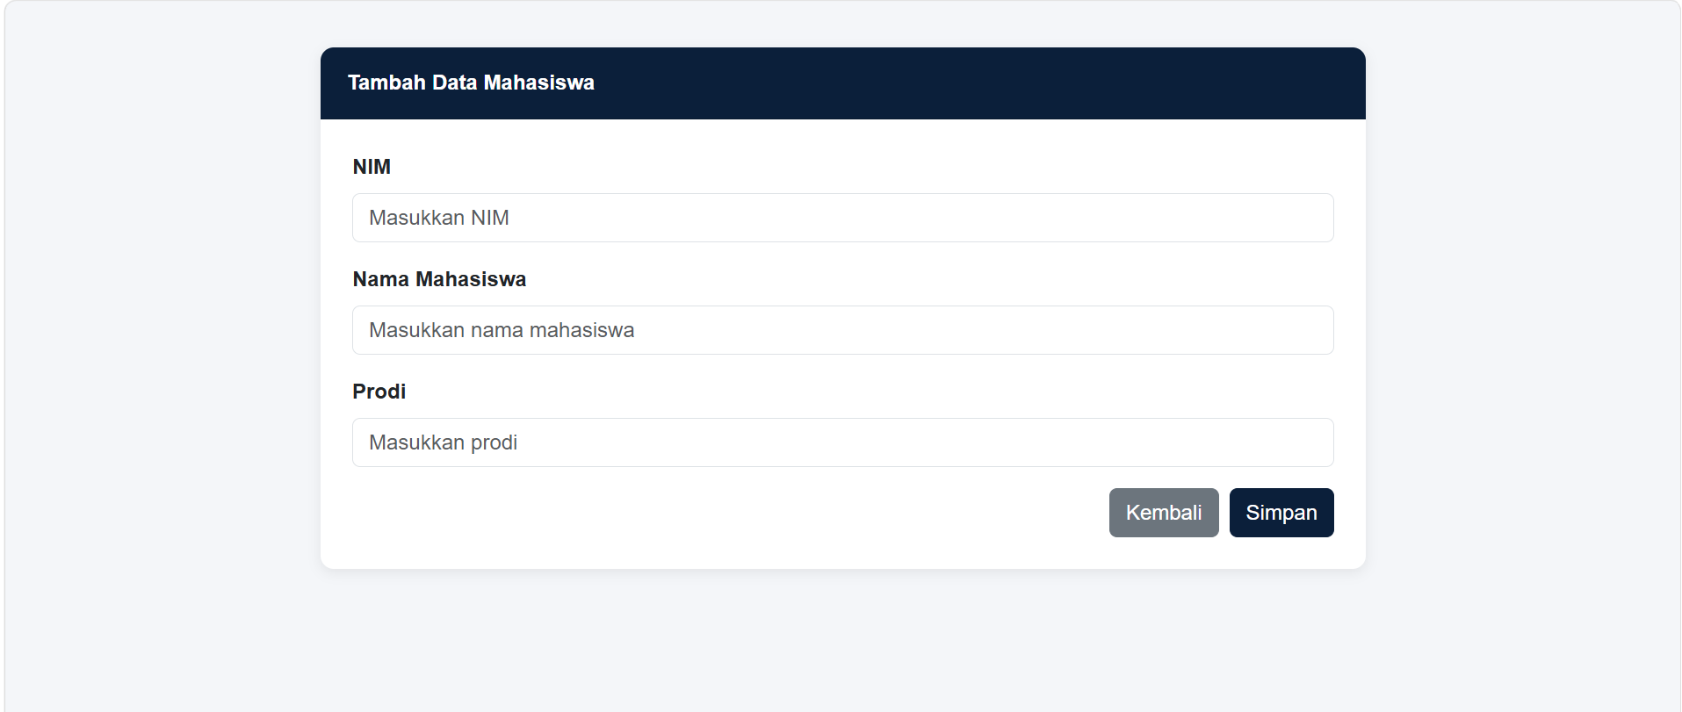
Bab 4. Kesimpulan
Berdasarkan praktikum yang telah dilakukan, dapat disimpulkan bahwa MVC (Model, View, Controller) merupakan pola arsitektur yang digunakan untuk memisahkan bagian data, tampilan, dan pengaturan alur aplikasi.
Pada praktikum ini telah dibuat struktur dasar project SI Akademik yang terdiri dari folder public, app, config, dan routes. Selain itu, telah dibuat halaman daftar mahasiswa dan form tambah mahasiswa menggunakan Bootstrap 5.
Penggunaan Bootstrap membantu membuat tampilan menjadi lebih rapi dan responsif tanpa harus menulis banyak kode CSS. Praktikum ini juga memberikan pemahaman awal mengenai pemisahan antara tampilan dan logika program yang akan digunakan untuk pengembangan aplikasi pada praktikum berikutnya.

